01.12.2021r.
Klasa II S
Temat dnia: O komiksie słów kilka
Edukacja polonistyczna: ćw. 1 str.58, ćw. 2,3,4 str. 59, podręcznik str. 53
Edukacja matematyczna: Obliczenia pieniężne – grosze, banknoty ćw. 1,2,3,4 str. 46
Edukacja plastyczna: Zrób komiks według własnego pomysłu pt.: „Gdy za oknem deszcz ze śniegiem”
W-F: Kształtowanie równowagi.
https://www.youtube.com/watch?v=V_e8gycx3yc
Religia dla klasy II i III
Temat:
Klasa II: Moje uczynki w Adwentowym czasie
III Krzyż- nie tylko cierpienie
Dla wszystkich ( policz krzyże). Pamiętaj krzyż to znak miłości i zbawienia
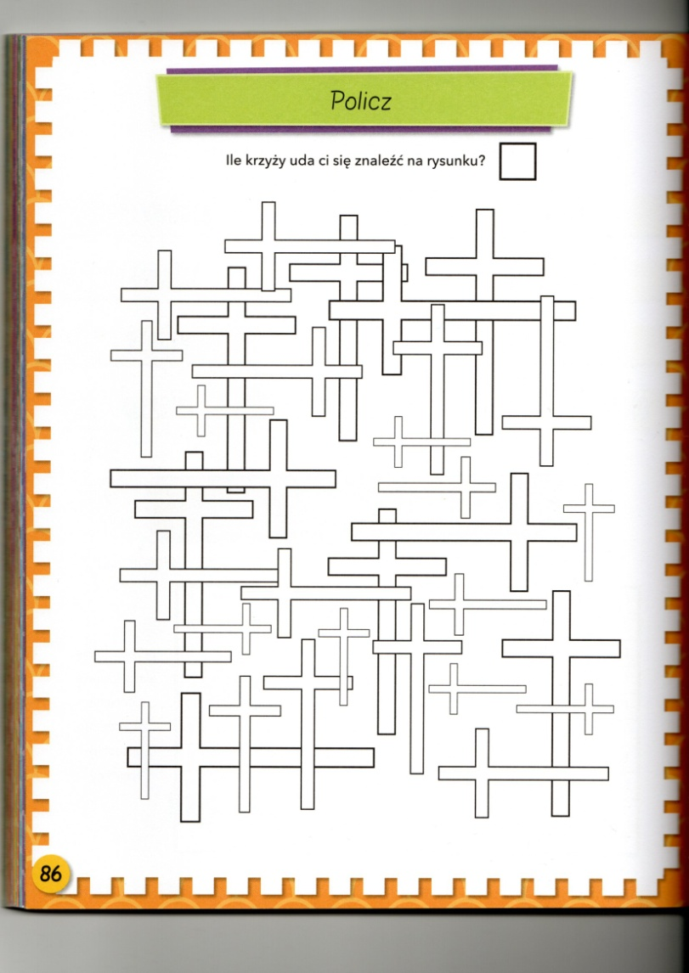
Napisz w zeszycie albo na kartce: Zrobię dobry uczynek dla innych ludzi
Wybierz z podanych, który Ci się najbardziej podoba :
( modlitwa za innych, pomagam innym w sprzątaniu domu, będę słuchał pani nauczycielki, pójdę na roraty, będę bardziej kochał Jezusa )
………………………………………………………………………………………………………..

Klasa III S
Temat dnia : Z kopalni do solniczki
Edukacja polonistyczna: ćw. 1,2 str. 55, ćw. 4, 5 str. 56, podręcznik str. 66 - 71
Edukacja matematyczna: Odejmowanie liczb. ćw. 1,2,3,4 str. 46,
Edukacja plastyczna: Wykonajcie pracę plastyczną „Solne obrazki”
Film pomoże Wam w zadaniu: https://www.youtube.com/watch?v=6mopcK1qIpw
W-F: Kształtowanie równowagi
https://www.youtube.com/watch?v=V_e8gycx3yc
Rewalidacja Klasa II i III: Ćwiczenia usprawniające pamięć i percepcję wzrokową. Odwzorowywanie rysunków z pamięci.
